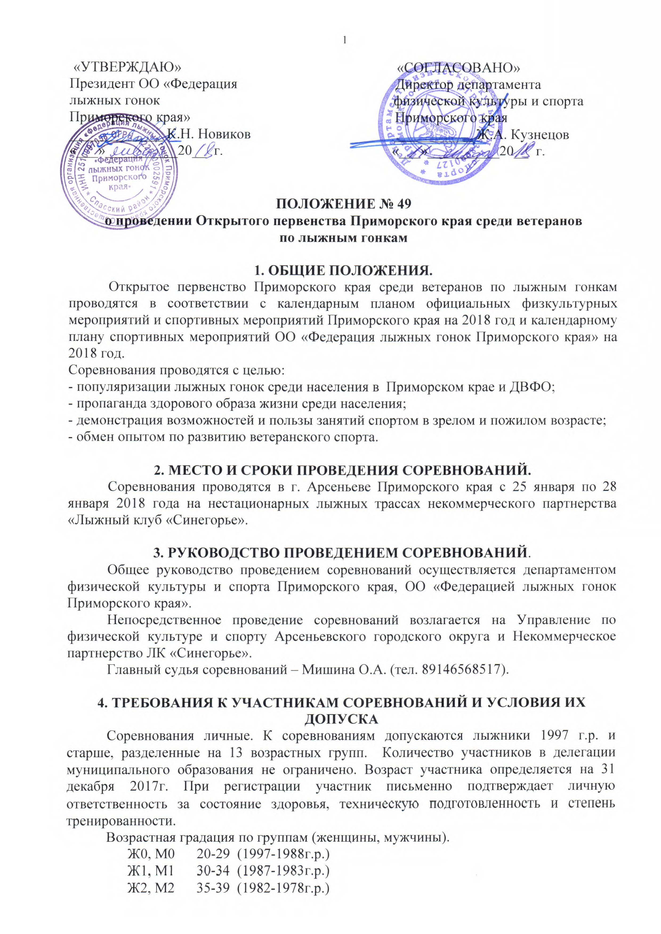
Ж3, М3 40-44 (1977-1973г.р.)
Ж4, М4 45-49 (1972-1968г.р.)
Ж5, М5 50-54 (1967-1963г.р.)
Ж6, М6 55-59 (1962-1958г.р.)
Ж7, М7 60-64 (1957-1953г.р.)
Ж8, М8 65-69 (1952-1948г.р.)
Ж9, М9 70-74 (1947-1943г.р.)
Ж10,М10 75-79 (1942-1938г.р.)
Ж11,М11 80-84 (1937-1933г.р.)
Ж12,М12 85-89 (1932-1928г.р.)

5. Программа СОРЕВНОВАНИЙ
«25» января - приезд команд, размещение, просмотр дистанции, мандатная комиссия. В 18⁰⁰ – заседание судейской коллегии с представителями команд.
«26» января – 11³⁰ – парад открытия соревнований,
12⁰⁰ – групповые старты индивидуальных гонок классическим стилем.
Ж0 – 3 км  Ж1 – 3 км  Ж2 – 3 км  Ж3 – 3 км  Ж4 – 3 км  Ж5 – 3 км  Ж6 – 3 км  Ж7 – 3 км  Ж8 – 3км  Ж9 – 3 км  Ж10 – 3 км  Ж11 – 3 км  Ж12 – 3 км | М0 – 5 км  М1 – 5км  М2 – 5км  М3 – 5км  М4 – 5км  М5 – 5км  М6 – 5км  М7 – 5км  М8 – 5км  М9 – 5 км  М10 - 5 км  М11 – 5 км  М12 – 5 км

«27»января - 12⁰⁰ – групповые старты индивидуальных гонок свободным стилем.
Ж0 – 5 км  Ж1 – 5 км  Ж2 – 5 км  Ж3 – 5 км  Ж4 – 5 км  Ж5 – 5 км  Ж6 – 3 км  Ж7 – 3 км  Ж8 – 3км  Ж9 – 3 км  Ж10 – 3 км  Ж11 – 3 км  Ж12 – 3 км | М0 – 10 км  М1 – 10 км  М2 – 10 км  М3 – 10 км  М4 – 10 км  М5 – 10 км  М6 – 5 км  М7 – 5 км  М8 – 5 км  М9 – 5 км  М10 - 5 км  М11 – 5 км  М12 – 5 км
«28» января – 12⁰⁰ ⁻ личная гонка преследования свободным стилем за абсолютное первенство. Мужчины – 5 км, женщины – 3 км. Стартовое время участника определяется по таблице возрастных коэффициентов в лыжных гонках и из расчета от среднего времени призеров аналогичных соревнований в гонке преследования классическим стилем 2016 года у мужчин и женщин.
- 13.³⁰ - Награждение. Закрытие соревнований. Отъезд делегаций.

6. Условия подведения итогов.
Победитель и призеры в каждой возрастной группе в индивидуальных гонках классическим и свободным стилями определяются по наименьшему времени, показанному на дистанции. Победитель и призеры в гонке преследования определяются по порядку прихода на финиш. Протесты принимаются главной судейской коллегией согласно правил соревнований по лыжным гонкам, утвержденных Исполкомом Федерации лыжных гонок России.

7. Награждение победителей и призеров
Участники, занявшие I , II, III место в индивидуальных гонках и с 1 по 6 место в гонке преследования награждаются личными призами (медалями) и грамотами. Федерации лыжных гонок Приморского края, г. Арсеньева, НП ЛК «Синегорье» по решению жюри соревнований награждают памятными призами среди мужчин и женщин в следующих номинациях:
«Самый пожилой ветеран» - по представлению мандатной комиссии
«Самый молодой ветеран» - по представлению мандатной комиссии
«За волю к победе» - по решению жюри соревнований.

8. Условия финансирования.
Расходы по организации и проведению соревнований осуществляются за счёт средств НП ЛК «Синегорье», ОО «Федерация лыжных гонок Приморского края» и стартового взноса.
Устанавливается стартовый внос по 350 руб. за гонку с каждого участника соревнований. Для группы М10 - М12, Ж10 –Ж12 – участие бесплатное. Не сдавшие стартовые взносы к участию в гонке не допускаются. Стартовые взносы идут на покрытие расходов по подготовке лыжных трасс, лыжного стадиона, по приобретению наградной атрибутики, оплате судейской коллегии.
Расходы, связанные с командированием участников (проезд, проживание и питание в дни соревнований, страхование участников) за счет средств командирующих организаций.

9. Обеспечения безопасности участников соревнований и зрителей.
Физкультурно-спортивные мероприятия проводятся на спортивных сооружениях, отвечающих требованиям соответствующих нормативных правовых актов, действующих на территории Приморского края и направленных на обеспечение общественного порядка и безопасности участников и зрителей, а так же при условии наличия актов готовности физкультурного или спортивного сооружения к проведению мероприятий, утверждаемых в установленном порядке.
Проводящая организация (ОО «Федерация лыжных гонок Приморского края» и Управление по физической культуре и спорту Арсеньевского городского округа) обеспечивает исполнение постановления правительства от 18.04.2014 № 353 «Об утверждении правил обеспечения безопасности при проведении официальных спортивных мероприятиях в части обязанностей организатора (п.19 постановления).
Ответственные исполнители: руководитель спортивного сооружения и главный судья соревнований.

10. Страхование участников.
Участие в соревнованиях разрешается только при наличии оригинала договора о страховании от несчастных случаев, жизни и здоровья. Договор страхования предоставляются в комиссию по допуску на каждого участника или весь состав делегации.

11. Подача заявок на участие.
Предварительные заявки на участие в соревнованиях заранее направлять главному судье соревнований по электронной почте ars_sport@mail.ru.
По вопросам размещения участников обращаться в Управление по физической культуре и спорту администрации Арсеньевского городского округа по адресу: 692330, г. Арсеньев Приморский край, ул.Ленинская, д.8а, Управление ФКиС Арсеньевского городского округа. Тел./факс 8-(42361) 4-12-14
В связи с применением автоматизированной системы «Лыжный стадион 21» и ускорения внесения участника в базу данных просьба представителям команд и отдельным участникам присылать в формате Exel электронные заявки на участников по дистанциям согласно формы Приложения № 2. stolbov1960@mail.ru
В комиссию по допуску 25 января 2018 года предоставляются оригиналы следующих документов:
- заявки на участие в соревнованиях, заверенные врачом (приложение № 1);
- паспорт гражданина Российской Федерации (для участников соревнований);
- договор страхования от несчастного случая жизни и здоровья;
- полис ОМС;
- оплату стартового взноса.
Телефоны для справок: 8 (42361) 4-52-84, моб. 8 (924) 263 31 61 - Столбов Александр Анатольевич.

Реквизиты для оплаты стартового взноса через банк:
Некоммерческое партнерство «Лыжный клуб «Синегорье»
692331, Приморский край, г. Арсеньев, ул. Островского, д.4, к. 1
ИНН 2501013678 КПП 250101001 ОГРН 1082500000978
Расчетный счет № 40703810450040000145
в Дальневосточном банке Сбербанка РФ г.Хабаровск
БИК 040813608
Реквизиты банка:
ИНН/КПП 7707083893 / 250102001
ОГРН 1027700132195
Кор/счет 30101810600000000608

Данное Положение является официальным вызовом на соревнования.

Приложение № 1
ЗАЯВКА

на участие в открытом Первенстве Приморского края по лыжным гонкам среди ветеранов

от ______________________________________________________________________________
(наименование организации)
________________________________________________________________________________
(возрастная категория участников)

№ п/п | ФИО | Год рождения | Спортивная квалификация | Вид соревнований |  |  | № паспорта  гражданина РФ | Подпись  и печать врача
 |  |  |  | классический стиль  3, 5 км | свободный стиль  3, 5,10км | Гонка преследования классический стиль 3,5км.
1
2
3
4
5
6

Представителем команды назначен ____________________________________________________________
(Ф.И.О.)
Тренером команды назначен _________________________________________________________________
(Ф.И.О.)
Руководитель организации ___________________________________________________________________
(Ф.И.О.)
М.П. организации

Приложение 2
ЭЛЕКТРОННАЯ ЗАЯВКА*

на участие в Первенстве Приморского края по лыжным гонкам среди ветеранов

№ п/п | Фамилия, имя | Год рождения | Спортивный  разряд | Команда | Регион | Возрастная группа | Дистанция | Стиль
1 | Иванов Иван | 1962 | 2 р | ЛК «Синегорье» | г. Арсеньев | М6 | 5км | классический
2 | Иванов Иван | 1962 | 2 р | ЛК «Синегорье» | г. Арсеньев | М6 | 10 км | свободный
3 | Иванов Иван | 1962 | 2 р | ЛК «Синегорье» | г. Арсеньев | М6 | 5км | свободный
4 | и т.д.…
5
6

* - заполняется в формате Exel

